**Praktik Membuat Tampilan *Interface Web Dashboard* IoT**

*Shalma Nur Fadilla*

*Fakultas Vokasi, Universitas Brawijaya*

*Email: shalmafadilla28@gmail.com*

Abstract

Praktikum ini bertujuan untuk mengembangkan tampilan interface dashboard IoT berbasis web menggunakan framework Laravel. Dengan mengintegrasikan fitur ekspor data dan visualisasi grafik, pengguna dapat memantau dan mengelola data sensor secara real-time. Hasilnya, sistem berhasil menampilkan grafik serta menyediakan fitur ekspor data, yang menunjang efektivitas dalam pemantauan data sensor IoT.

Keywords – IoT, Laravel, Dashboard, Grafik.

1. Introduction
   1. Latar Belakang

Seiring berkembangnya teknologi Internet of Things (IoT), kebutuhan akan sistem monitoring berbasis web meningkat, terutama untuk mengelola data dari perangkat sensor secara efisien. Web dashboard menjadi solusi untuk menampilkan informasi secara real-time sekaligus menyediakan fungsi manajemen data. Oleh karena itu, diperlukan integrasi antara sistem backend Laravel dengan fitur visualisasi dan ekspor data.

2.1 Tujuan Eksperimen

Mengimplementasikan fitur ekspor data pada web dashboard IoT menggunakan Laravel. Menampilkan data sensor dalam bentuk grafik interaktif di halaman antarmuka web. Mengetahui proses integrasi antara data sensor IoT dengan tampilan visual yang informatif.

1. Methodology
   1. Tools & Materials

Laptop dengan koneksi internet, VS Code, Laravel, Xampp, Browser.

* 1. Methodology

1. Membuka kembali project BAB 12 dan menjalakna perintah **composer require maatwebsite/excel** di terminal
2. Memasukkan perintah **php artisan make:controller GraphController** untuk membuat file GraphController.php. Kemudian memodifikasi isi filenya

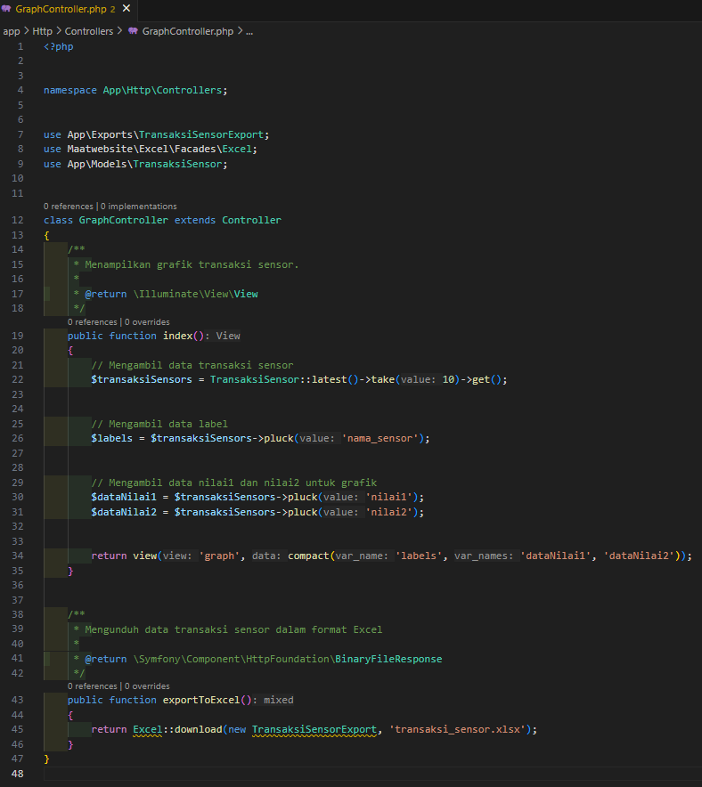

1. Memasukkan perintah **php artisan make:export TransaksiSensorExport --model=TransaksiSensor** untuk membuat file baru **TransaksiSensorExport**kemudia modifikasi kodenya.

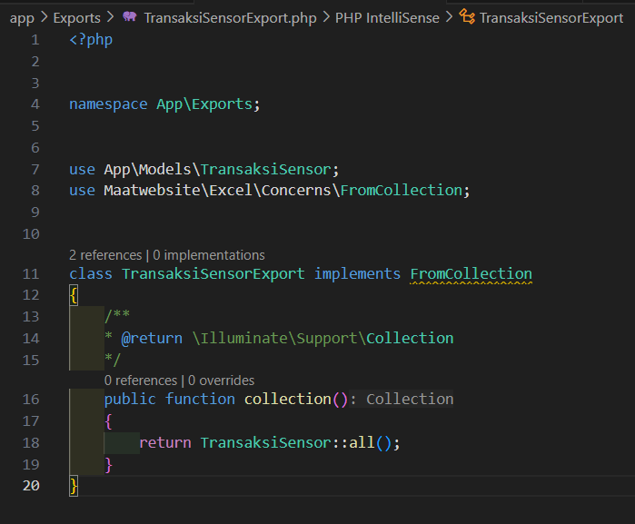

1. Pada file **routes/web.php** ubah dengan menambah routing baru

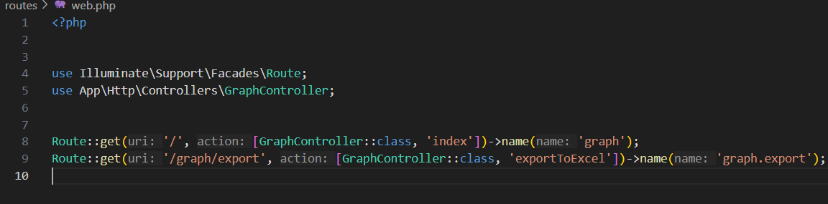

1. Buat file manual file **recources/view/graph.blade.php**, kemudian melakukan pengkodean untuk tampilane dashboard.
2. Result and Discussion
   1. Experimental Results

Tampilan sashboard berbasis website sudah berhasil

